# 六合CMS需求文档

|  |  |  |  |
| --- | --- | --- | --- |
| 版本 | 修改内容 | 时间 | 修订人 |
| 1.0 | 创建、编写文档 | 2017年11月9日 | 梁柱 |
|  |  |  |  |

# 目标

用于六合官网的内容编辑的后台系统

# 功能模块

## 用户权限管理

## 内容编辑模块

1. 产品介绍
2. 技术与服务
3. 企业简介
4. 招聘信息

# 用户权限管理

由于此版本的内容管理系统使用的人员相对固定，本版本CMS系统只做简易的用户权限，主旨是让管理人员登录系统时有账号密码验证。以增加系统的安全性。未来如果有需要再增加权限分级、创建子用户、修改密码等功能。

内容编辑模块

1. 产品介绍、技术与服务

产品介绍是用于管理产品介绍目录及内容的模块

|  |  |  |  |  |  |
| --- | --- | --- | --- | --- | --- |
| 字段 | 产品目录 | 介绍列表 | 介绍内容标签 | 介绍内容 |  |
| 说明 | 一级目录由管理员维护，格式如：[合成业务，Sanger测序…] | 介绍列表为二级目录,格式如:[基因分型测序系列,甲基化检测系列…] | 分为多个页签,为三级目录,格式如:[质普SNP分型，交付指证,…] | 为四级内容，每个页签内部有一个内容编辑器生成的html内容 |  |
|  |  |  |  |  |  |

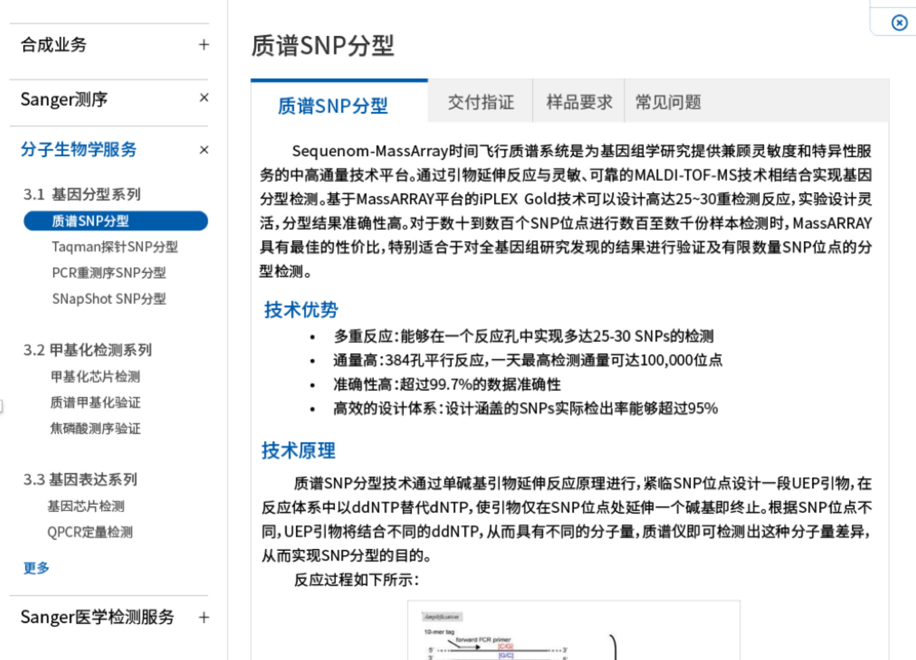

1. 招聘信息

招聘信息用于更新六合华大的人员招聘信息，数据结构如下

|  |  |  |  |  |
| --- | --- | --- | --- | --- |
| 字段 | 招聘岗位列表 | 招聘岗位基础介绍 | 招聘岗位详情介绍 |  |
| 说明 | 此为一级目录,数据结构为：[岗位1,岗位2…] | 此为二级目录，数据结构为：{职位月薪，工作地点，工作经验，工作性质，招聘人数，学历要求} | 此为二级目录，数据结构为：{职位描述，公司介绍} |  |
|  |  |  |  |  |

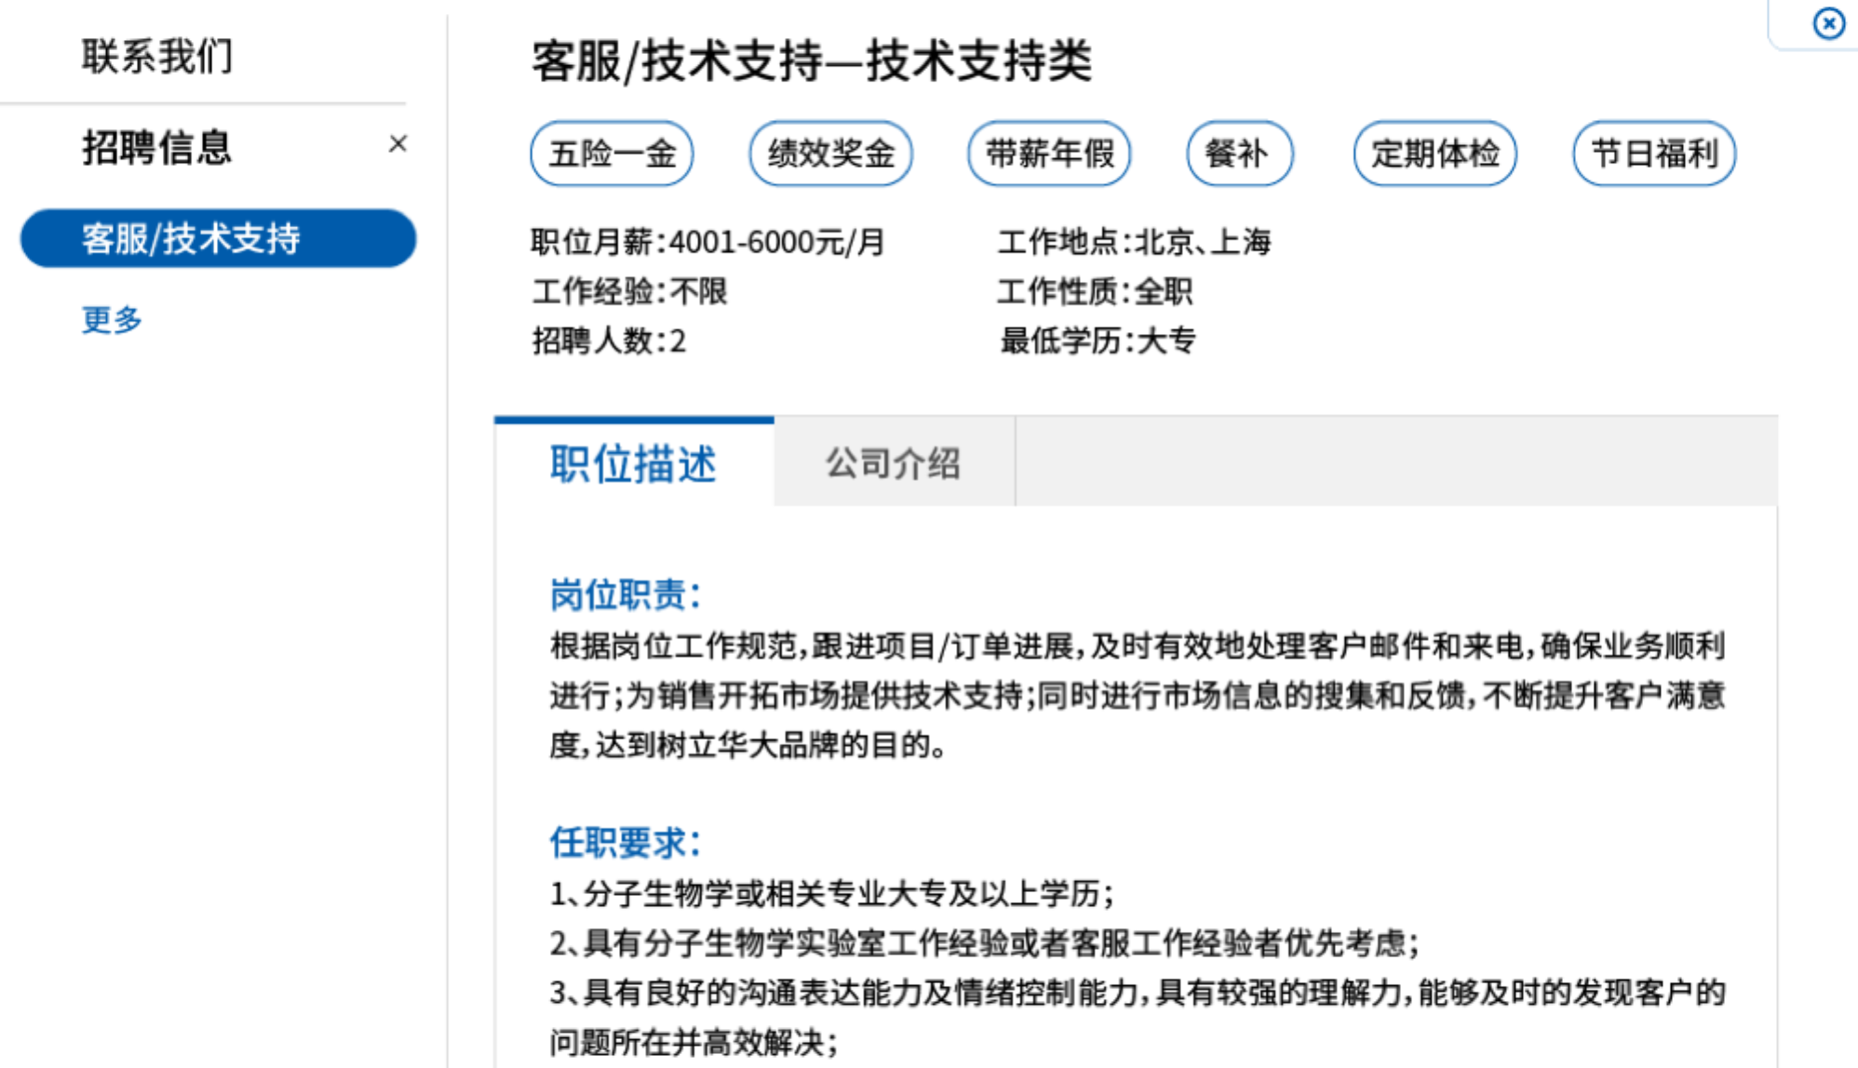

1. 企业简介

企业简介的设计图还未输出，此处待更新。

End。